**MYLORD A MYLORD PREMIUM**

**Šetrně zpracované ryby, které si oblíbí i malí strávníci**

V Praze 30. září 2025 – **Snažíte se dostat více ryb do dětského jídelníčku?** **Máme pro vás tip na produkty z kvalitního a udržitelného chovu, které jsou nejen nutričně hodnotné, ale zároveň uspokojí i ty nejmenší jedlíky. Mořské ryby Mylord a Mylord Premium si díky kvalitnímu zpracování zachovávají jemnou strukturu, perfektní chuť i snadnou stravitelnost – jedná se tedy o ideální volbu pro rodiče, kteří hledají způsob, jak dětem dopřát zdravé jídlo, které jim bude skutečně chutnat.**

**Ryby pro zdravý vývoj**

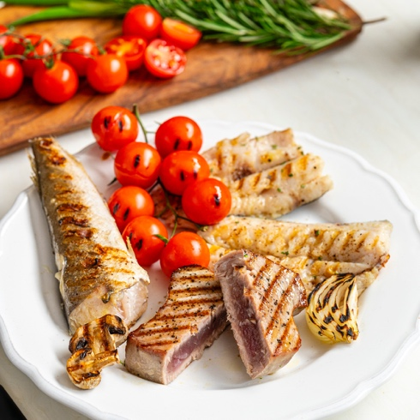Děti potřebují ke správnému vývoji omega-3 mastné kyseliny, které se prokazatelně podílejí na vývoji mozku a přispívají ke správné funkci zraku a srdce. Vynikajícím zdrojem těchto důležitých látek jsou ryby, které jsou bohaté také na vitamíny, minerální látky a bílkoviny. Ačkoliv by měly být rybí produkty zařazeny do dětského jídelníčku minimálně 2x týdně, rodiče se často potýkají s tím, že dětem nechutnají – obzvlášť pokud mají kosti nebo suchou texturu. Produkty značek Mylord a Mylord Premium mají jemnou chuť, jsou šetrně zpracované a neobsahují zbytečné přísady, takže dodávají dětem důležité živiny a zároveň uspokojí jejich mlsné jazýčky. Výhodou navíc je, že jsou lehce stravitelné, díky čemuž jsou vhodné i pro ty nejmenší strávníky.

**Pochutnají si i ty nejmenší**

Přinášíme vám tipy na certifikované rybí produkty, které jsou k dostání v běžné síti maloobchodních prodejen nebo u online supermarketů a které si vaše děti jednoznačně zamilují.

* **Aljašská treska: Rychlá a zdravá večeře**

[Aljašská treska](https://www.mylord-premium.cz/cs/filety-z-aljasske-tresky) je jednou z nejvíce udržitelných mořských ryb na světě. Je lovena v čistých vodách severního Tichého oceánu, kde je rybolov pečlivě regulován přísnými kvótami, které zajišťují nejen ochranu populace, ale i její přirozenou obnovu. Treska je ideální pro rychlou a zdravou večeři, jelikož je během několika minut připravena k servírování, a hodí se k zelenině nebo pro domácí výrobu fish & chips.

* **Losos: Nejoblíbenější ryba**

[Pacifický divoký losos](https://www.mylord-premium.cz/cs/filety-s-kuzi-z-divokeho-lososa) je loven u pobřeží Kamčatky a Aljašky. Je loven pouze mezi koncem června a začátkem září, ale díky šokovému zmrazení po zpracování si uchová své chuťové parametry po dlouhou dobu. Díky své chuti a kvalitě navíc najde široké uplatnění v kuchyni – skvěle se hodí například do salátů či těstovin.

[Losos obecný](https://www.mylord-premium.cz/cs/porce-z-lososa-obecneho) se díky své celoroční dostupnosti a vyššímu obsahu tuku stal jedničkou na českém trhu. Pochází z Norska a Chile, kde producenti vycházejí z dlouholetých zkušeností a farmují své lososy v souladu se správnými výživovými standardy. Tento druh lososa chutná skvěle grilovaný i pečený, vyzkoušet ho můžete například na másle s bylinkami.

* **Tuňák: Skutečná delikatesa**

Tuňák v konzervě je velmi oblíbenou součástí české kuchyně, čerstvé ryby však nenahradí. [Steaky z tuňáka žlutoploutvého](https://www.mylord-premium.cz/cs/steaky-z-tunaka-zlutoploutveho) pochází z certifikovaného MSC rybolovu, který klade důraz na udržitelné způsoby lovu. Jsou krájeny z loins, nejkvalitnější části ryby, takže představují opravdovou lahůdku. Ve formě rybích prstů si je navíc oblíbí i děti – ideální způsob, jak ryby zařadit do jejich jídelníčku.

* **Krevety: Neočekávaná lahůdka i pro ty nejmenší**

Krevety se u spotřebitelů stávají stále populárnější. Malé [koktejlové krevety](https://www.mylord-premium.cz/cs/koktejlove-krevety-100-300) jsou držiteli certifikace ASC a pocházejí z prověřených farem ve Vietnamu. Dokonale zpestří jak těstoviny, tak třeba rizota.

[Divoké krevety](https://www.mylord-premium.cz/cs/divoke-krevety-13-15) se loví na volném moři u pobřeží Argentiny a jsou bohaté na astaxhantin. Lze je obalit v lehkém těstíčku a dozlatova osmažit – děti si je díky jemné chuti a křupavé krustě často zamilují i tehdy, když jinak mořským plodům zrovna nefandí.

Vyzkoušejte náš recept na [stripsy z aljašské tresky s batátovými hranolky a dipem](https://newsroom.doblogoo.cz/stripsy-z-aljasske-tresky-s-batatovymi-hranolky-a-dipem/)

Dobrou chuť vám přeje [www.mylord-premium.cz](http://www.mylord-premium.cz/)

**Rodinná firma s více než 30letou tradicí**

Společnost Euro Frigo Praha spol. s r. o. založil Ing. Vladimír Prokop v roce 1991. Do chodu rodinné firmy se postupně zapojili i jeho dva synové Michal a Martin. Společnost se dnes řadí mezi nejvýznamnější dodavatele mražených ryb a mořských plodů, které pod značkou Mylord   
a Mylord Premium distribuuje do většiny obchodních řetězců, maloobchodu i gastronomických provozů. Majitelé si zakládají na tom, že zákazníkům nabízejí ryby a rybí výrobky té nejvyšší kvality – tedy především zmražené přímo na moři. U svých dodavatelů sledují dodržování standardů udržitelného rybolovu a všechny produkty značky Mylord a Mylord Premium mají certifikaci MSC a ASC. Ve skupině pracuje 52 zaměstnanců. Zpracování a balení probíhá ve výrobním závodě v Mikulově, odkud se pak ryby rozvážejí po celé České republice, dále na Slovensko a do Maďarska.

[www.mylord-premium.cz](http://www.mylord-premium.cz)

<https://www.instagram.com/mylord_premium/>

<https://www.facebook.com/mylordpremium>